Pārskata periodā (01.01.2021 - 31.03.2021):
- Projekta realizācija turpinās Covid-19 pandēmijas izraisītās ietekmes un ierobežojumu ietvarā;
- Nomarķētas koksnes vainas un defekti ap 300 kokmateriālu attēliem, veiktas dziļās datormācīšanās sesijas;
- Ar Meža nozares kompetences centra atbalstu izveidots video par projekta realizāciju https://www.youtube.com/watch?v=zacaFmCGoc8;
- Dalība konferencē «Zināšanās balstīta meža nozare», 26-27/01/2021;
- Sadarbībā ar IKT partneri un LLU ITF maģistratūras programmas profesoru un maģistrantiem pieteiktas 2 tēmas LLU zinātniskai konferencei «Engineering for Rural Development 2021» un iesniegtas publicēšanai 2 publikācijas.
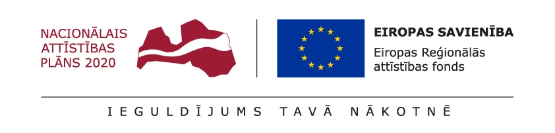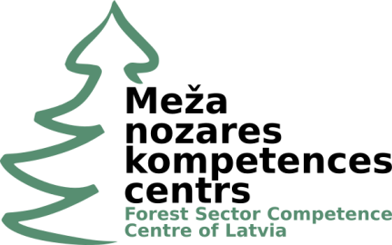
Pētījuma mērķis - atrast piemērotu zaru un citu koksnes vainu labošanas tehnoloģiju cieto lapkoku, ozola un oša, masīvkoksnes lameļu labošanai, izmantojot mūsdienīgas viedās tehnoloģijas, tādas kā CNC, lāzeri, skeneri, sensorā vadība.

